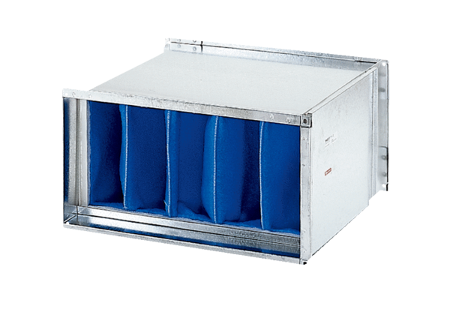Filtr powietrza TFP 35-7Opakowanie jednostkowe: 1 sztukaAsortyment: D
Numer artykułu: 0149.0071Producent: MAICO

